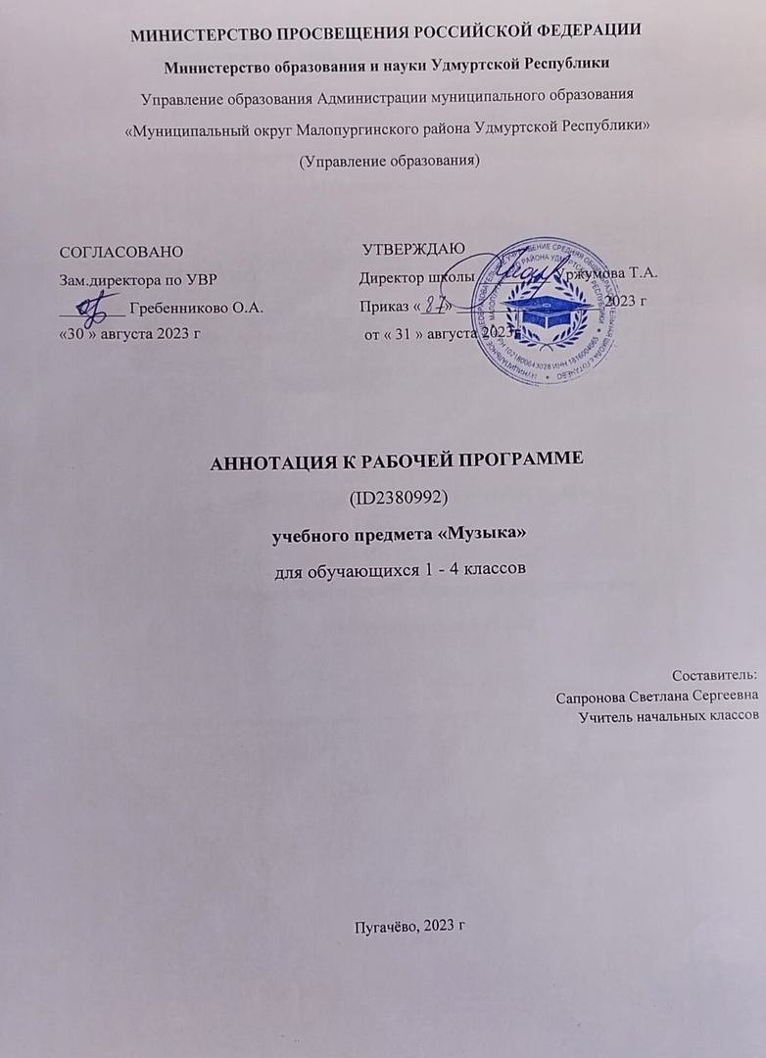

Аннотация к рабочей программе по музыке

для учащихся 1 - 4 классов на 2023 – 2024 учебный год

Рабочая программа по музыке на уровне начального общего образования составлена на основе

«Требований к результатам освоения основной образовательной программы», представленных в Федеральном государственном образовательном стандарте начального общего образования, а также ориентирована на целевые приоритеты, сформулированные в федеральной программе воспитания.

**Программа по музыке предусматривает** знакомство обучающихся с некоторым количеством явлений, фактов музыкальной культуры (знание музыкальных произведений, фамилий композиторов и исполнителей, специальной терминологии). Программа по музыке формирует эстетические потребности, проживание и осознание тех особых мыслей и чувств, состояний, отношений к жизни, самому себе, другим людям, которые несёт в себе музыка.

Одним из наиболее важных направлений программы по музыке является развитие эмоционального интеллекта обучающихся. Через опыт чувственного восприятия и художественного исполнения музыки формируется эмоциональная осознанность, рефлексивная установка личности в целом.

**Основная цель программы по музыке** – воспитание музыкальной культуры как части общей духовной культуры обучающихся. Основным содержанием музыкального обучения и воспитания является личный и коллективный опыт проживания и осознания специфического комплекса эмоций, чувств, образов, идей, порождаемых ситуациями эстетического восприятия (постижение мира через переживание, самовыражение через творчество, духовно-нравственное становление, воспитание чуткости к внутреннему миру другого человека через опыт сотворчества и сопереживания).

**Важнейшие задачи обучения музыке** на уровне начального общего образования:

формирование эмоционально-ценностной отзывчивости на прекрасное  
в жизни и в искусстве;

формирование позитивного взгляда на окружающий мир, гармонизация взаимодействия с природой, обществом, самим собой через доступные формы музицирования;

формирование культуры осознанного восприятия музыкальных образов, приобщение к традиционным российским духовно-нравственным ценностям через собственный внутренний опыт эмоционального переживания;

развитие эмоционального интеллекта в единстве с другими познавательными и регулятивными универсальными учебными действиями, развитие ассоциативного мышления и продуктивного воображения;

овладение предметными умениями и навыками в различных видах практического музицирования, введение обучающегося в искусство через разнообразие видов музыкальной деятельности, в том числе: слушание (воспитание грамотного слушателя), исполнение (пение, игра на музыкальных инструментах); сочинение (элементы импровизации, композиции, аранжировки); музыкальное движение (пластическое интонирование, танец, двигательное моделирование), исследовательские и творческие проекты;

изучение закономерностей музыкального искусства: интонационная  
и жанровая природа музыки, основные выразительные средства, элементы музыкального языка;

воспитание уважения к культурному наследию России, присвоение интонационно-образного строя отечественной музыкальной культуры;

расширение кругозора, воспитание любознательности, интереса  
к музыкальной культуре России, ее регионов, этнических групп, малой родины, а также к музыкальной культуре других стран, культур, времён и народов.

Программа по музыке составлена на основе модульного принципа построения учебного материала и допускает вариативный подход к очерёдности изучения модулей, принципам компоновки учебных тем, форм и методов освоения содержания.

**Содержание учебного предмета структурно представлено восемью модулями**(тематическими линиями):

**инвариантные:**

модуль № 1 «Народная музыка России»;

модуль № 2 «Классическая музыка»;

модуль № 3 «Музыка в жизни человека»

**вариативные:**

модуль № 4 «Музыка народов мира»;

модуль № 5 «Духовная музыка»;

модуль № 6 «Музыка театра и кино»;

модуль № 7 «Современная музыкальная культура»;

модуль № 8 «Музыкальная грамота»

Каждый модуль состоит из нескольких тематических блоков. Модульный принцип допускает перестановку блоков, перераспределение количества учебных часов между блоками. Вариативная компоновка тематических блоков позволяет существенно расширить формы и виды деятельности за счёт внеурочных и внеклассных мероприятий – посещений театров, музеев, концертных залов, работы над исследовательскими и творческими проектами. В таком случае количество часов, отводимых на изучение данной темы, увеличивается за счёт внеурочной деятельности в рамках часов, предусмотренных эстетическим направлением плана внеурочной деятельности образовательной организации.

**Общее число часов**, рекомендованных для изучения музыки ‑ 135 часов:

в 1 классе – 33 часа (1 час в неделю),

во 2 классе – 34 часа (1 час в неделю),

в 3 классе – 34 часа (1 час в неделю),

в 4 классе – 34 часа (1 час в неделю).

Освоение программы по музыке предполагает активную социокультурную деятельность обучающихся, участие в музыкальных праздниках, конкурсах, концертах, театрализованных действиях, в том числе основанных на межпредметных связях с такими учебными предметами, как «Изобразительное искусство», «Литературное чтение», «Окружающий мир», «Основы религиозной культуры и светской этики», «Иностранный язык» и другие.